РАБОТА С ЛИЧНЫМ КАБИНЕТОМ
КС ЛОГИСТИК
ИНН 5047184049
РЕГИСТРАЦИЯ ПОЛЬЗОВАТЕЛЯ
Для регистрации в личном кабинете необходимо:
- В шапке сайта нажать на кнопку «Авторизация».
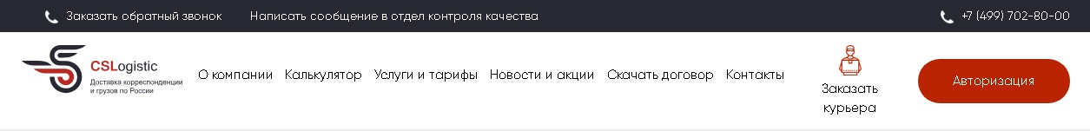
- Нажать на кнопку «Регистрация»
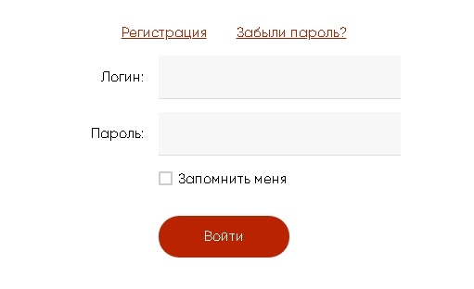
- Подробно заполнить данные о компании
Обязательно к заполнению поле ИНН. ИНН должен совпадать с указанным ранее в договоре.
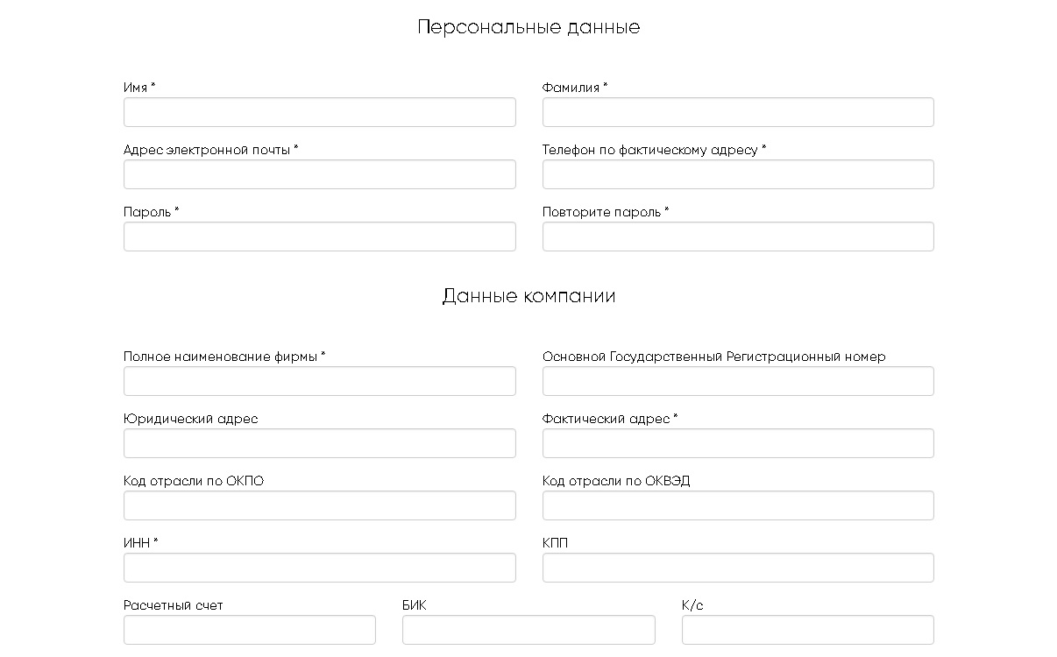
- Особое внимание обратите на заполнение данных в блоке «Адрес доставки»
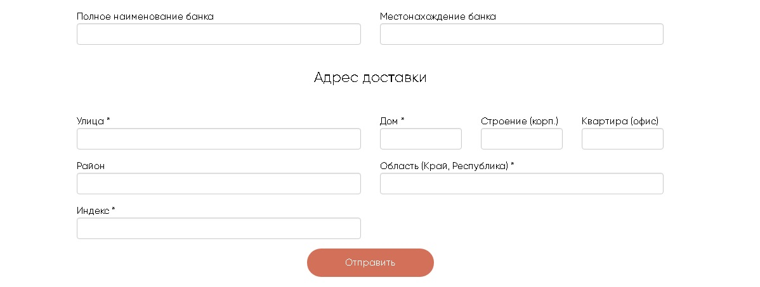
Адрес доставки должен соответствовать адресу с которого необходимо забирать у Вас груз/корреспонденцию, а также доставлять возвратные документы.

СОЗДАНИЕ ЗАКАЗА
Шаг 1. Параметры доставки
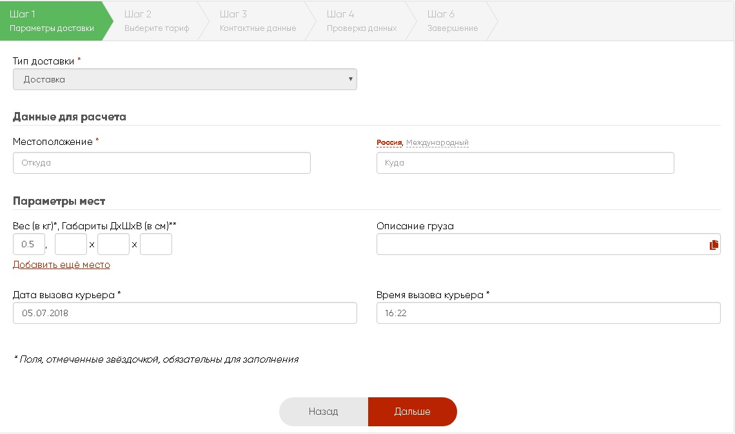
На шаге 1 при размещении нового заказа необходимо ввести основные данные:
В поле «Откуда» ввести и выбрать из ниспадающего списка населенный пункт отправления груза/корреспонденции.
Перед заполнением поля «Куда» сверху над полем необходимо выбрать область доставки «Россия» или «Международный». После этого, ввести и выбрать из ниспадающего списка населенный пункт получателя груза/корреспонденции.
Обязательным к заполнению являются поля «Вес» и «Габариты». Обращаем Ваше внимание, что при введении габаритов действует формула расчета объемного веса = (Длина, см х Ширина, см х Высота, см) / коэффициент 5000. Если объемный вес превышает фактический, расчет тарифа доставки ведется исходя из большего.
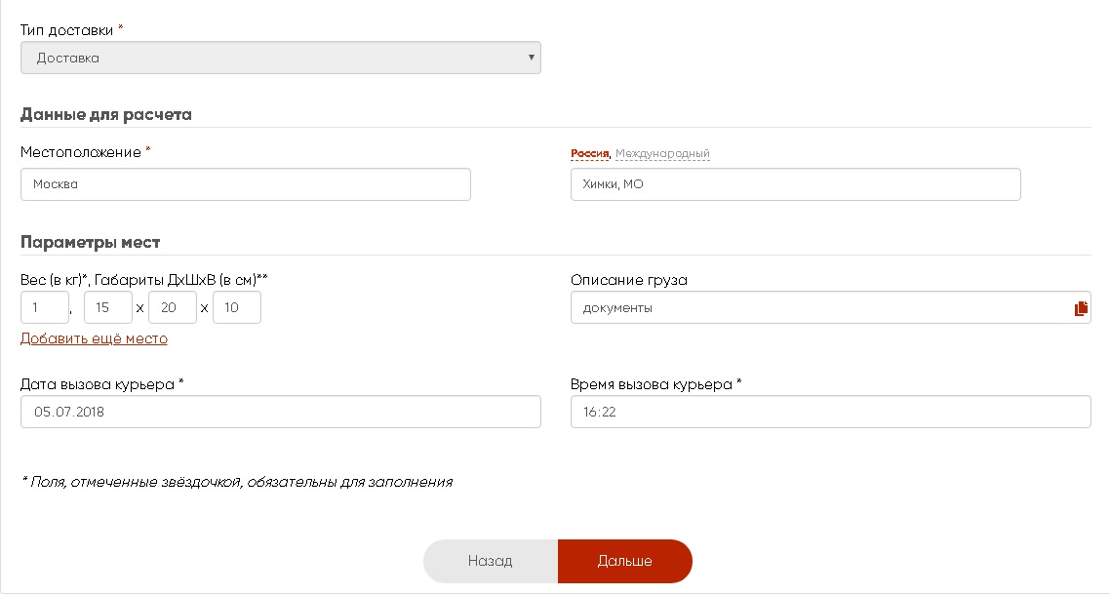

Шаг 2. Выберите тариф
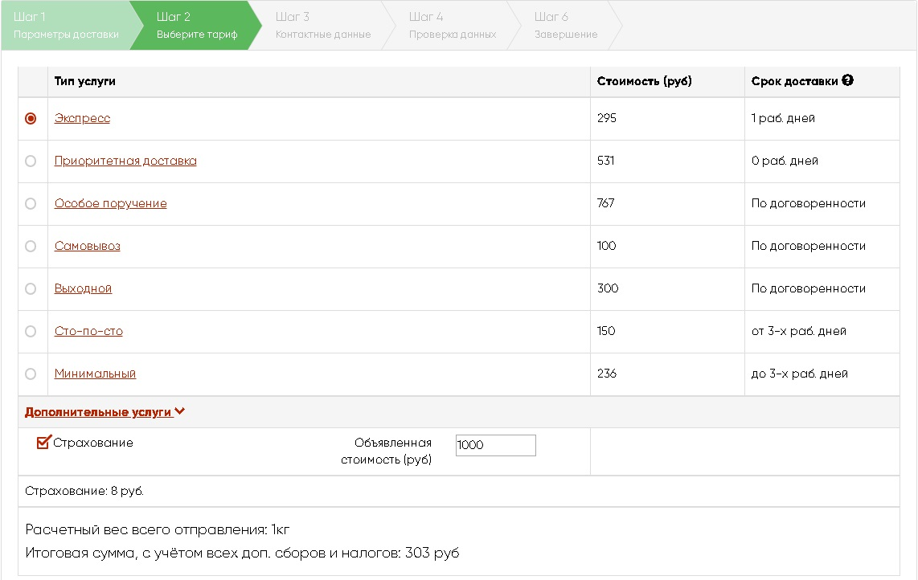
На данном этапе необходимо выбрать тариф доставки. Обращаем Ваше внимание, что тарифы Минимальный и Сто-по-Сто не доступны для отправки единичных заказов. Тариф Минимальный можно выбрать только при условии, что Вы планируете передать на доставку по Москве от 10 до 99 штук адресов единовременно.
Отправление рыночной стоимостью свыше 15000,00 руб. обязательно необходимо страховать. (подробнее можно посмотреть здесь в пункте 21 https://www.cskc.ru/rates/additional/). Остальные отправления можно страховать по желанию.
Для того, чтобы застраховать отправление необходимо нажать галочку «Страхование» и в поле «объявленная стоимость» ввести сумму, на которую Вы хотите застраховать отправление.

Шаг 3. Контактные данные
На этом шаге необходимо максимально подробно заполнить все контактные данные отправителя и получателя.
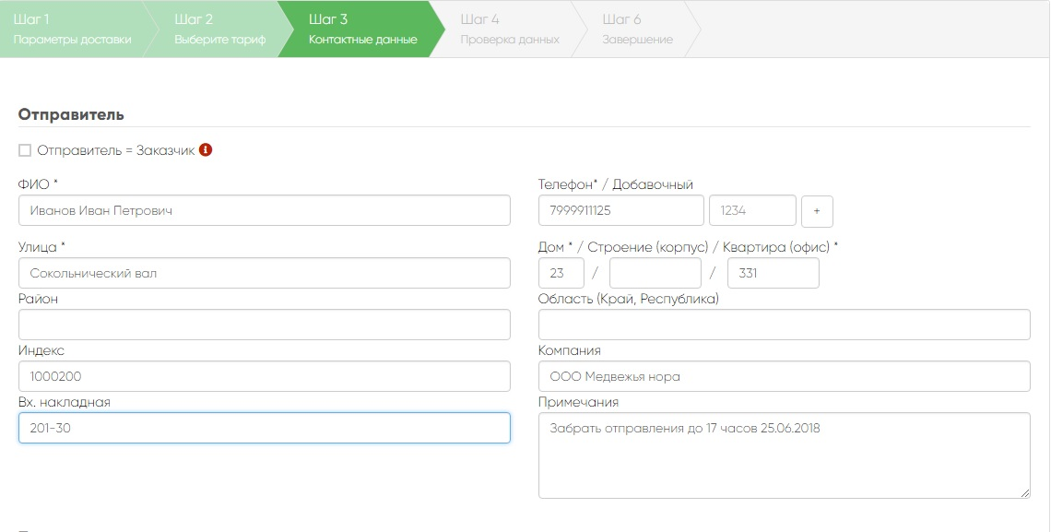
В блоке «Отправитель» можно воспользоваться галочкой «Отправитель = Заказчик». При нажатии галочки подтянуться Ваше контактные данные из «Профиля». Этой функцией необходимо пользоваться тогда, когда корреспонденцию необходимо забрать именно от Вас.
Поле Вх.накладная можно использовать под Ваши внутренние номера заказов, если такие присваиваются.
Если Вам необходим сбор корреспонденции с другого адреса, галочку нажимать не нужно.
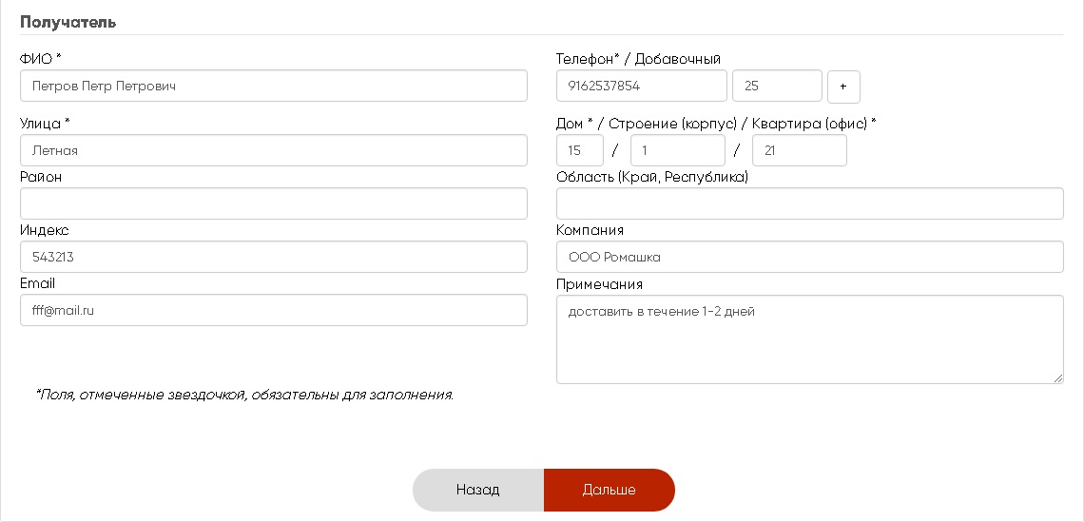
Если необходима доставка «с возвратом», то это необходимо написать в примечаниях в блоке «Получатель».
Также, в примечаниях можно указать любые другие необходимые дополнительные услуги или важную информацию.

Шаг 4. Проверка данных
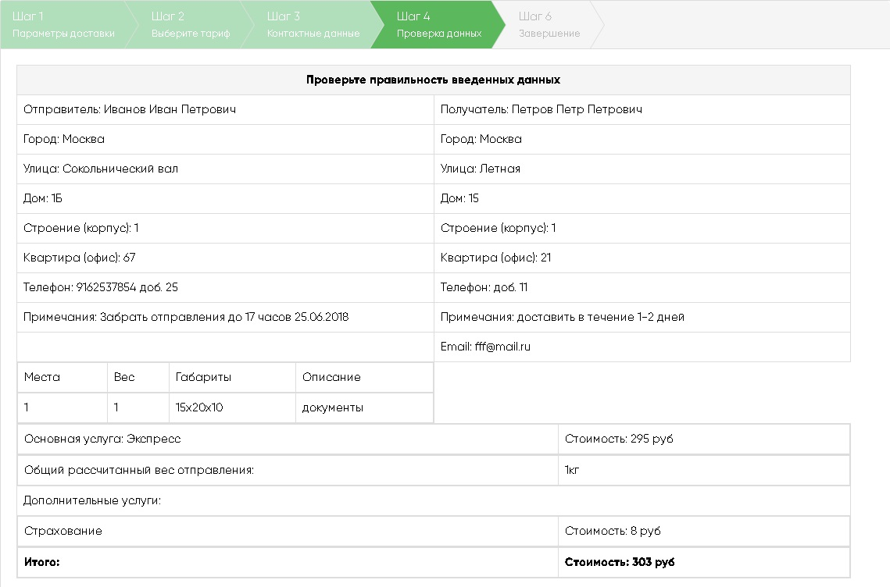
На данном шаге необходимо проверить правильность заполненных данных и при необходимости скорректировать данные.

Шаг 5. Завершение
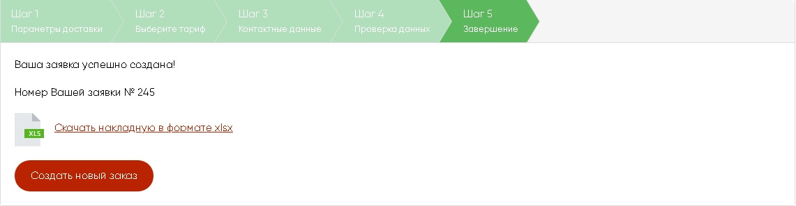
На последнем шаге оформления заявке присваивается индивидуальный номер для дальнейшего отслеживания доставки. Также, необходимо скачать и распечатать накладную для заказа.

КАК ОФОРМИТЬ КОНСОЛИДИРОВАННЫЙ ЗАБОР КОРРЕСПОНДЕНЦИИ / ГРУЗОВ ОТ ВАС
При оформлении забора корреспонденции от Вас необходимо также воспользоваться кнопкой «Заказать курьера» либо «Создать новый заказ».
- Забор грузов в пределах МКАД
Шаг 1.Параметры доставки
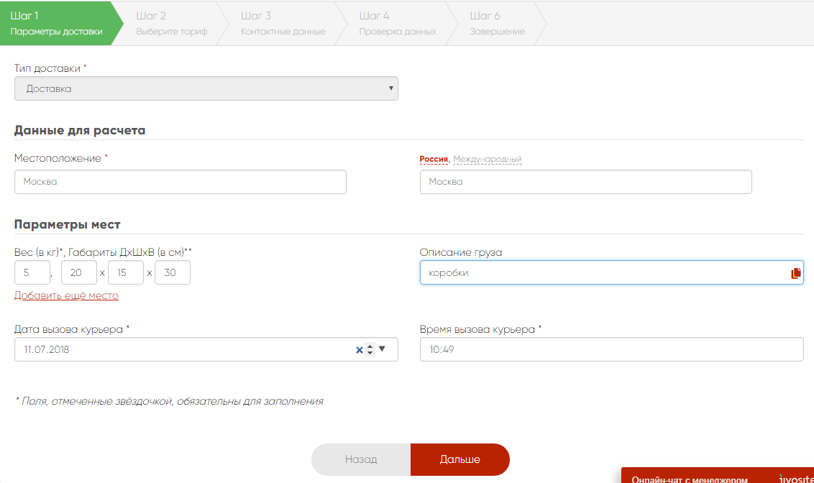
На шаге 1 необходимо заполнить вес и габариты груза/корреспонденции, которую Вы планируете передать нашему курьеру. В описании груза можно коротко охарактеризовать отправление: коробки, пакеты, конверты, хрупкий груз и так далее.

Шаг 2. Выберите тариф
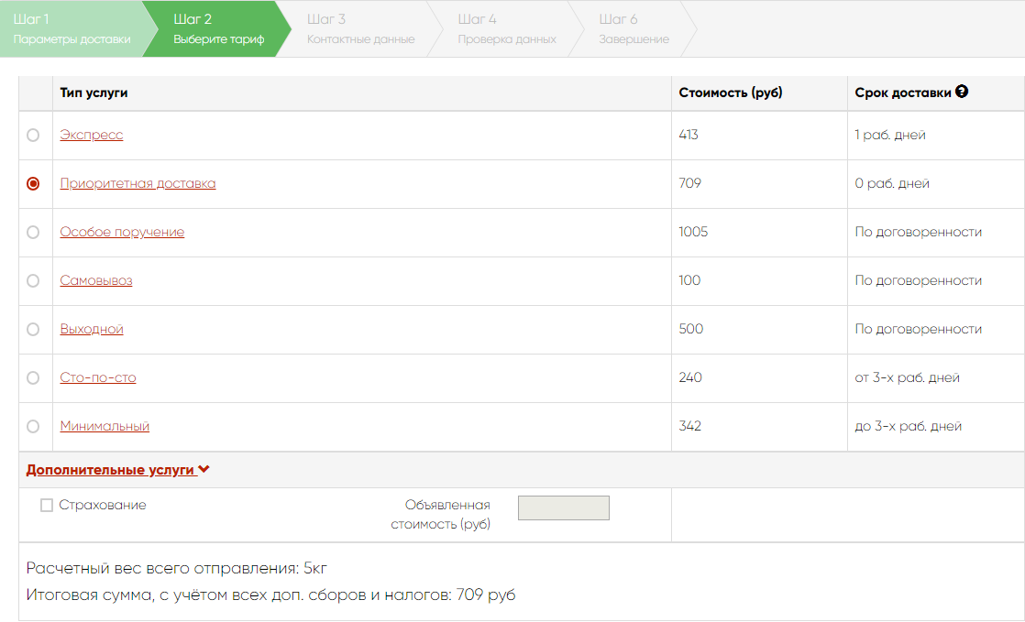
При стандартном заказе забора груза необходимо выбрать тариф «Приоритетная доставка». Если необходим особый режим забора груза, то необходимо выбрать тариф «Особое поручение» предварительно согласовав условия забора с диспетчером.
Забор грузов по тарифу «Приоритетная доставка» из Москвы в пределах МКАД для Вас будет БЕСПЛАТНЫМ.
Шаг 3. Контактные данные
При заказе забора корреспонденции/грузов от Вас удобно использовать галочку наверху «Отправитель=Заказчик».
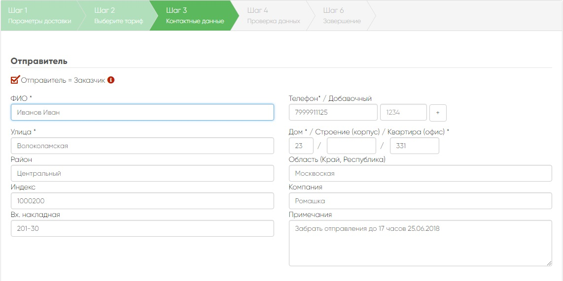

При заполнении раздела «Получатель» на шаге 3 необходимо всегда будет указывать контактные данные нашего офиса.
ФИО: КС Логистик
Телефон: +74997028000
Улица: Пресненский вал, дом 17, стр.1
Компания: КС Логистик
Индекс: 123557
Email: kc@cskc.ru
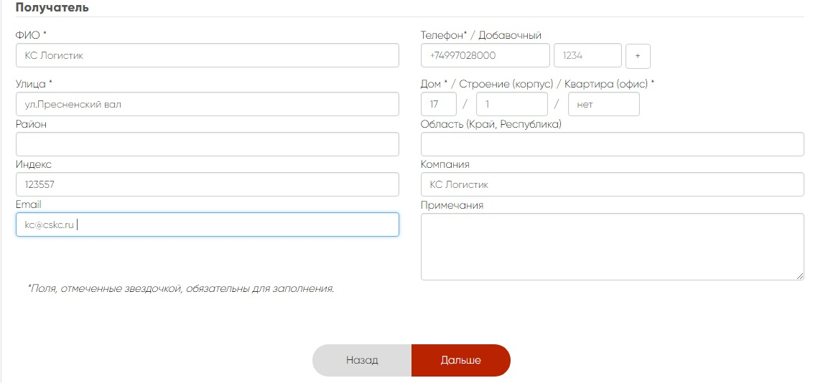

- Забор груза за пределами МКАД
Забор груза за пределами МКАД производится согласно стандартным тарифам.
На шаге 1. Параметры доставки в местоположении в поле «Откуда» необходимо будет выбрать Ваш населенный пункт. Если Вы не можете найти свой населенный пункт, то тогда необходимо воспользоваться универсальными зонами доставки:
- 1МО
- 2МО
- 3МО
- Деревни1-МО
- Деревни2-МО
- Деревни3-МО
Для того, чтобы определить к какой зоне относится Ваш адрес, необходимо воспользоваться ссылкой https://www.cskc.ru/rates/moscow-region/ или при размещении заявки попросить помощи менеджера КС Логистик.
Забор грузов за пределами МКАД оформляется по тарифу «Экспресс». Особые условия забора грузов оформляются по тарифу «Особое поручение» и предварительно согласовываются с менеджером КС Логистик.
ВАЖНО: вес заказа при заборе груза за пределами МКАД всегда оставлять 0,5 кг., габариты не заполнять. В примечаниях обязательно прописать реальный вес и габариты консолидации.
ОФОРМЛЕНИЕ ЗАКАЗОВ, ЗАБРАННЫХ ЗА ПРЕДЕЛАМИ МКАД
- Если Вы находитесь за пределами МКАД и Вам необходимо оформить один заказ на доставку:
- На шаге 1. Параметры доставки в поле «Откуда» необходимо выбрать Ваш населенный пункт. Если Вы не можете найти свой населенный пункт, то тогда необходимо воспользоваться универсальными зонами доставки:
- 1МО
- 2МО
- 3МО
- Деревни1-МО
- Деревни2-МО
- Деревни3-МО
Для того, чтобы определить к какой зоне относится Ваш адрес, необходимо воспользоваться ссылкой https://www.cskc.ru/rates/moscow-region/ или при размещении заявки попросить помощи менеджера КС Логистик.
- Далее действовать согласно стандартному размещению заказа.

- Если Вы находитесь за пределами МКАД и Вам необходимо отправить 2 и более заказа на доставку:
- Сначала необходимо будет оформить консолидированный забор корреспонденции/груза как указано в п.2 Забор груза за пределами МКАД в разделе «КАК ОФОРМИТЬ КОНСОЛИДИРОВАННЫЙ ЗАБОР КОРРЕСПОНДЕНЦИИ / ГРУЗОВ ОТ ВАС».
- Далее, необходимо оформить уже сами заказы на доставку, при этом на шаге 1. Параметры доставки в поле «Откуда» необходимо будет указать «Москва».
САМОВЫВОЗ
На шаге 2 «Выбор тарифа» необходимо будет выбрать тариф «Самовывоз. Если самовывоз нужен из ПВЗ в г.Москва необходимо на шаге 3 в разделе «Получатель» указать контактные данные получателя: ФИО, телефон, email, а в адресе указать 123557, г.Москва, ул.Пресненский вал, д.17, стр.1
При заказе самовывоза из регионов России необходимо предварительно уточнить адреса ПВЗ у регионально менеджера КС Логистик или в адресе получателя написать «самовывоз».

